Сабақтың тақырыбы: Қатты денелердегі қысым
СЫНЫП: 7 |  | Қатысқан оқушылар саны: 22  Мұғлім: №3 орта мектептің физика пәні мұғлімі Шамгулова Меруерт Адиловна
Сабақ негізделген оқу мақсаттары |  | 7.3.1.2 – қысымның физикалық мағынасын түсіндіру және өзгерту әдістерін сипаттау;  7.3.1.3 – есептер шығаруда қатты дененің қысымының формуласын қолдану
Сабақ нәтижесі: |  | Қысымның физикалық мағынасын түсінеді, өзгерту әдісін сипаттайды, есептер шығаруда қатты дененің қысымының формуласын қолданады.
Бағалау критерийі |  | 1. Қысымның анықтамасын  2. Шаманы белгіліп беру  3. Шаманың формуласын түрлендіру  4. Өлшем бірліктер, еселік бірліктер
Тілдік құзіреттілік |  | Қатты денелердегі қысым
Құндылықтарға баулу |  | Индустрияландыру мен инновацияларға негізделген экономикалық өсу құндылығын білімін арттыру.Қысым ұғымын өз бетімен оқып үйреніп және оны есептер шығаруда пайдалана отырып, топпен еңбек етуді бойына сіңіру.
Ресурстар |  | Оқулық, суреттер, топқа бөлуге арналған кеспе қағаздар және әртүрлі заттар, топтық тапсырмалар, кері байланыс, стикер.
Әдіс-тәсілдер |  | Сұрақ-жауап, әңгімелеу, түсіндіру, ойын, көрнекілік. Рефлексия.
Пәнаралық байланыс |  | Математика, қазақ тілі.
Алдыңғы оқу |  | Газдардың сұйықтар және қатты денелердің молекулалық құрылымы
Сабақтың жоспары
Жоспарланған уақыт | Сабақ барысы :
Басталуы  3 минут | Сәлемдесу.  р, Па, F, S қағаздарын суыру арқылы 4 топқа бөлемін
Білу  5 минут | Пиза тапсырмасы  Неге шөл далада аттан гөрі түйемен жүрген ыңғайлы? ( түйенің табаны жалпақ болғандықтан ол құмға батпайды. Түйе ауыр болғанымен ауданы аттың тұяғының ауданынан жалпақ болғандықтан түсіретін қысымы аз)  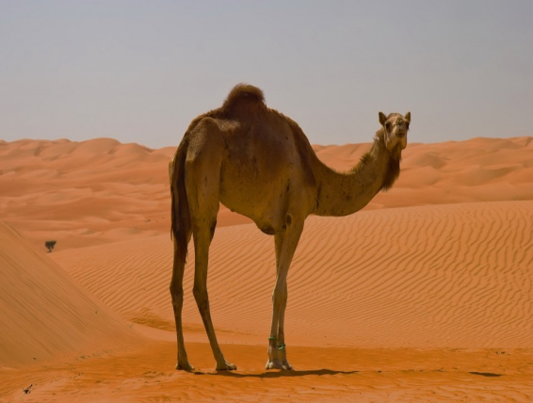  Қасқыр мен киіктің массалары жуық шамамен бірдей. Қасқырдың жерге түсіретін қысымы 16 кПа, ал киіктікі 50 кПа. Қасқырдың табанының ауданы үлкен бе, әлде киіктің тұяғының ауданы үлкен бе? (қасқырдың табан ауданы үлкен)  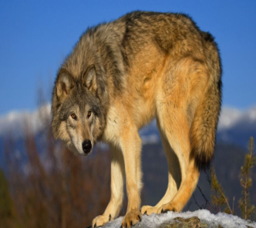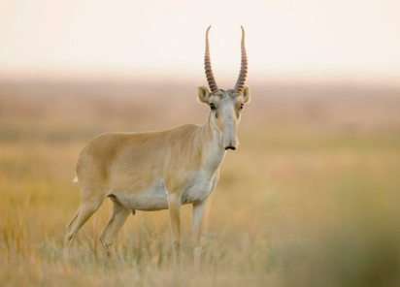  Неліктен орындықта қатты да, киіз үйде көрпешеге отырған жұмсақ болып сезіледі?  ( орындықта отырғанда біз аз ауданда отырамыз. Ал жұмсақ жерде отырғанда үлкен ауданда отырамыз да қысым аз түседі)  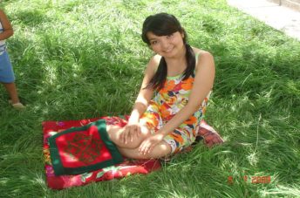
Түсіну  10 минут | https://bilimland.kz/kk/courses/physics-kk/fizika-negizi/qysym/lesson/qysym видеороликті ағылшын және қазақша қарау, не көрді талдау  Формула, өлшем бірлік слайд арқылы көрсетіледі  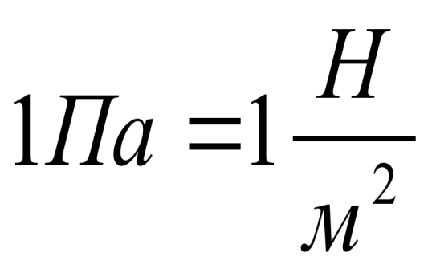
Қолдану  10 минут | 4.1. 100см² ауданға 50Н күш әрекет етеді. Қысымды анықта  4.2. Қар үстінде тұрған шаңғышының салмағы 780Н. Оның әр шаңғысының ұзындығы 1,95м, ені 6см. Шаңғышының қар бетіне түсіретін қысымын табыңдар.  4.3. Шынжыр табанды ДТ-75М тракторының массасы 6610кг, ал оның екі шынжыр табанының тіреу ауданы 1,4м². Осы трактордың топырақ бетіне түсіретін қысымын анықтаңдар
Талдау  3 минут | SWOT талдау  Жақсы жақтары Әлсіз жақтары  Мүмкіндіктері Қауіп-қатері
Жинақтау  5 минут | https://quizizz.com/join?gc=282257 тест арқылы оқушылар білімін жинақтау
Бағалау  2 минут | Қысым маңызы қаншалықты екенін тұжырымдайды.
Бағалау  1 минут  Кері байланыс  1 минут | «Білім қоржыны» кері байланыс  Сөмке –өзіммен бірге алып жүремін  Еттартқыш –керегін аламын  Қоқыс жәшігі –керек емес

Қосымша ақпарат
Саралау – Сіз қосымша  көмек көрсетуді қалай  жоспарлайсыз? Сіз  қабілеті жоғары  оқушыларға тапсырманы  күрделендіруді қалай  жоспарлайсыз? | Бағалау - Оқушылардың  үйренгенін тексеруді  қалай жоспарлайсыз?
Рефлексия  Сабақ / оқу мақсаттары шынайы ма?  Иа  Бүгін оқушылар не білді?  Қысым, формуласы, өлшем бірлігі туралы білді  Сыныптағы ахуал қандай болды?  Өте ұйымшыл  Мен жоспарлаған саралау шаралары  тиімді болды ма?  Иа, әсіресе пиза тапсырмасы  Мен берілген уақыт ішінде  үлгердім бе?  Үлгердім, оқушылар өте белсенді  Мен өз жоспарыма қандай түзетулер  енгіздім жəне неліктен?  Есептер шығаруды оңайырақ қылдым, себебі, физика курсын жаңа бастап жатыр | Төмендегі бос ұяшыққа сабақ туралы өз пікіріңізді жазыңыз.  Сол ұяшықтағы Сіздің сабағыңыздың тақырыбына сəйкес  келетін сұрақтарға жауап беріңіз.
Қорытынды бағамдау
Қандай екі нəрсе табысты болды (оқытуды да, оқуды да ескеріңіз)?
1: Пиза тапсырмасы табысты болды. (оқушылар сын тұрғысынан ойлай білді)
2: SWOT талдау табысты болды
Қандай екі нəрсе сабақты жақсарта алды (оқытуды да, оқуды да ескеріңіз)?
1:Билимланд сайты сабақты жақсарта алды
2: Видео роликтер оқушыларды қызықтыра білді
Сабақ барысында мен сынып немесе жекелеген оқушылар туралы менің келесі сабағымды жетілдіруге көмектесетін не білдім?
Блум таксаномиясы сабақты жетілдіруге көмектесе алады

